МУНИЦИПАЛЬНОЕ ОБРАЗОВАТЕЛЬНОЕ УЧРЕЖДЕНИЕ
ПОПЕЛЕВСКАЯ ОСНОВНАЯ ОБЩЕОБРАЗОВАТЕЛЬНАЯ ШКОЛА
МУНИЦИПАЛЬНОГО РАЙОНА «КОЗЕЛЬСКИЙ РАЙОН»

Словарно-орфографическая работа
на уроках русского языка
в начальных классах

Подготовила
Учитель начальных классов
Чурилина Екатерина
Викторовна

Попелево 2009 год.
Всему название дано –
И зверю, и предмету.
Вещей вокруг полным-полно,
А безымянных нет…

Язык и стар, и вечно нов!
И это так прекрасно –
В огромном море – море слов
Купаться ежечасно!

А. Шибаев

Как часто открытие начинается с удивления! Удивится человек тому, что знают и видят все: почему птицы летают, отчего листья зелёные, почему дом назван «домом», - задумается, станет наблюдать, изучать – и сделает открытие. Многое в мире поразительно. Например, человеческая речь…
Наш язык – это язык слов. Каждое слово имеет своё звучание и собственное лексическое значение, а при написании – ещё и определённое графическое изображение. Усваивая новые слова, ребёнок встречается с немалыми трудностями как в произношении и написании, так и в употреблении их в речи.
Как заинтересовать детей, увлечь работой по изучению слов, сделать процесс усвоения особенно трудных слов более эффективным – задача сложная, требующая большого напряжения и сил учителя. Решать эту задачу мне помогает система словарно-орфографической работы, дающая возможность учащимся делать свои открытия при изучении родного языка.
Словарно-орфографическая работа – изучение правописания слов, не проверяемых правилами. Она включает в себя звуко-буквенный анализ, толкование, запись, запоминание, упражнения в словоизменении и словообразовании, использование печатных словарей, применение полученных знаний в устной и письменной речи.
На протяжении четырех лет обучения младшие школьники должны запомнить написание около 250-300 слов, не подчиняющихся каким-либо правилам. Добиться этого без многократного повторения невозможно. Учитель вынужден постоянно тренировать учащихся. Поэтому в работе по усвоению словарных слов особую актуальность приобретает разнообразие приёмов, способствующих прочному запоминанию правильного написания.
Вполне естественно, что учителя стремятся найти и какие-то новые варианты упражнений, заданий. А для поддержания интереса к изучаемому материалу включить в работу элементы занимательности. Используется новая интересная информация (например, рассказы о происхождении слов, о роли гласных и согласных в слове, сказки о Ъ и Ь, о том, как подружились буквы и т. д.).
Дети работают с загадками, ребусами, кроссвордами, придумывают предложения и связные тексты по опорным словам. Аргументируют выбор одного из предложенных вариантов: вид тестирования, исправление ошибок, допущенных сказочными героями (вспомните записки Совы из сказки А.А. Милна про Винни-Пуха и Малыша из книги А. Линдгрен «Малыш и Карлсон»).
Рассмотрим этапы работы со словарными словами:
- ознакомление;
- усвоение, закрепление;
- обобщение и систематизация знаний;
- контроль.

I этап – ознакомление с новым словарным словом

На первом этапе проводится ознакомление с новым словарным словом. Приёмы ознакомления:
- Введение нового словарного слова.
- Толкование (объяснение значения).
- Проговаривание, наблюдение, установление разницы в произношении и написании, выделение орфограммы, запись.
- Создание ассоциативного образа.
- Использование рифмовок.
- Подбор однокоренных слов.
- Составление словосочетаний.
- Подбор синонимов или антонимов.
- Использование нового словарного слова в предложениях,
во фразеологизмах.

- Введение нового словарного слова

При работе с новым словарным словом часто использую загадки.

Проживает во дворе,
В личном доме – конуре,
И на всех, кого не знает,
То рычит она, то лает.
(Собака)

Он и летом и зимой –
Между небом и землей.
Хоть всю жизнь к нему иди –
Он всё будет впереди.
(Горизонт)

Мы её в музее встретим,
Коль понравится – отметим
Натюрморт, пейзаж, портрет.
Догадались или нет?
(Картина)

На привале нам помог:
Суп варил, картошку пёк.
Для похода он хорош,
Да с собой не понесёшь.
(Костёр)

Я собираю загадки много лет. Кроме тетради загадок, есть тетрадь отгадок, слова-отгадки расположены в алфавитном порядке с указанием номеров загадок, что позволяет быстро найти нужное слово.
Наряду с загадками использую стихотворные строчки «Доскажи словечко».

Нужно дров нам напилить,
Напилить и нарубить.
Вышли с братом мы во двор:
Мне – пила, ему - …
(топор)

Я расчищу снег, ребята,
Только мне нужна …
(лопата)

Дождь прошёл, а на рассвете
Вдруг подул холодный …
(ветер)

Она бывает глубока,
Она бывает мелка.
Однако, это не река,
Зовут её …
(тарелка)

Кто на льду меня догонит?
Мы бежим вперегонки.
И несут меня не кони,
А блестящие …
(коньки)

Ввести новое словарное слово можно с помощью создания игровых ситуаций. Например: «Накрываем на стол» (тарелка, стакан, посуда) или «Отправление письма» (адрес). Обращаемся и к демонстрации предметов (тетрадь, орех, овощи …) или гербария (растение, пшеница, овёс …). Но чаще всего я использую картинный словарь. Все иллюстрации расположены в алфавитном порядке, обязательно есть каталог.
Однако не все слова можно проиллюстрировать. При введении таких словарных слов (сейчас, суббота, впервые, сеять и т.д.) применяю демонстрационные карточки. Они двух видов:

В Ч . Р А | В Ч Е Р А

Демонстрационные карточки этих двух видов у меня есть на все словарные слова. Ими удобно пользоваться, т.к. они хранятся в алфавитном порядке, на каждый класс есть каталог. Эти карточки я применяю не только при ознакомлении с новым словом, но и на других этапах работы.

- Толкование слова

Вслед за представлением нового словарного слова, идет его толкование. Объяснение значения слова осуществляется путём комментирования при демонстрации конкретных предметов, иллюстраций, гербария, макета, предметных или сюжетных картинок, путём замены слова синонимами или антонимами. Например:

воля, независимость, раздолье (синонимы)
свобода
гнёт, неволя, рабство (антонимы)

Задавая вопросы: «Почему так называется?» или «От какого слова образовалось?», провожу словообразовательный анализ (путешествие, здравствуйте, до свидания, килограмм и др.). Интересно проходит сопоставление слова с другими словами с целью выяснения различий: земляника и землянка, серебряный и серебристый.
Наилучший толкователь значения слова – контекст. Не случайно в толковых словарях приводятся цитаты – иллюстрации, в которых как бы высвечиваются и основные и дополнительные значения слов: «Электричество – сравнительно молодой вид энергии». (А. Томилин)
Работа с толковым словарём – главный, незаменимый вид деятельности учащихся. Такая работа проводится в классе и дома. Пользуемся словариками
Н. Неусыповой для начальной школы, классным словарём С. Ожегова. Кроме того, в учебниках «Русского языка» Бунеевых есть толковый словарик. Обращаю внимание детей на многозначные слова и омонимы:
класс – 1) группа учеников одного и того же года обучения (3 «А» класс);
2) комната для занятий в школе (Дети спешат в класс.);
экипаж – лёгкая повозка, коляска;
экипаж – команда корабля, самолёта, танка.
Часто при чтении статей из толкового словаря дополнительно привлекаю отрывки из художественных произведений, цитаты или стихи.

Дорога
Подумайте только, как много
Значений у слова «дорога».
Дорогой зовут автостраду,
И тропку, бегущую рядом,
И шлях, что лежит на равнине,
И путь каравана в пустыне,
И шаг альпиниста на круче
К вершине, упрятанной в тучах,
И след корабля над волнами,
И синие выси над нами …
Подумайте только, как много
Значений у слова «дорога».
В. Остен

Знакомя детей с лексическим значением слова, часто обращаюсь к этимологии. Этимология помогает не только понять, откуда пришло слово, как оно появилось в языке, почему именно так пишется, но и будит фантазию детей, зовет их делать свои маленькие открытия, вызывает большой интерес к изучению родного языка, развивает мышление и память учащихся.
Начало работы с этимологическим словарем закладывают авторы учебников Р.и Е. Бунеевы еще в период обучения грамоте. В «Моей любимой азбуке» помещены статьи «Названия русских рек», «Названия русских городов», «Почему ее назвали капустой?», «Почему ее назвали петрушкой?»
Систематически обращаюсь к этимологическому словарю В. Волиной «Откуда пришли слова». У учащихся сначала был словарик О. Коробовой, теперь О. Ушаковой, все дети работают с ними с большим удовольствием. Согласитесь, им легче запомнить написание слова «библиотека», зная, что в переводе с греческого «библио» - книга, а «текос» - хранилище. Трудное для городского школьника слово «агроном». Этимологический словарь помогает объяснить и значение слова, и написание:
агрос (греч.) – поле, пашня, земля;
номос (греч.) – закон.
Отсюда, агроном – знающий законы земледелия специалист в сельском хозяйстве.
Работе со словарями я уделяю много внимания, так как считаю, что этот навык необходим для дальнейшего успешного обучения в школе, в институте, для самообразования в течение всей жизни.

- Запись словарного слова

После толкования слова мы с ребятами ведем наблюдение, сравниваем произношение слова с написанием, устанавливаем разницу, выделяем орфограмму. Учащиеся записывают слово в словарик.

- Создание ассоциативного образа

Для того чтобы детям лучше запомнилось новое слово, использую опыт учителя начальных классов Т. Поповой из города Жуковского, статья которой опубликована в первом номере журнала «Начальная школа» за 1997 год.
Трудная орфограмма словарного слова связывается с ярким ассоциативным образом, который вспоминается ребенком при записи данного слова, помогая правильно написать орфограмму.

Б К З Т
БЕРЁЗА ЛИМОН КАПУСТА Р
Л С Я У
А Л Ц Б
Я Ы ЗАВОД
Й

Ассоциативная связь может быть:
- по цвету;  - по форме;  - по действию  - по материалу  - по количеству | - по звучанию;  - по вкусу;  - по назначению;  - по месту расположения;  и т.д.

Ассоциативный образ должен иметь в своем написании не вызывающую сомнений букву, которая является сомнительной в словарном слове:
ГАЗЕТА – БУМАГА;
ИНЕЙ – СНЕГ, БЕЛЫЙ;
КОРАБЛЬ – ВОЛНЫ.
Нужно только помнить, что нельзя навязывать ученикам свои ассоциации!
Использовать этот прием мне помогала «Орфографическая тетрадь»
Р. и Е. Бунеевых, в которой есть примеры таких образов. Я предложила детям создать свои образы. Образцы прилагаются.

- Использование рифмовок

В 1999 г. И. Агеева выпустила обучающий словарик «Трудные слова».
К ассоциативным образам она добавила рифмовки:

Л Я в саду и в огороде,
У Я в лесу и на болоте.
К Потрудись, дружок, немножко -
Я Г О Д А Набери меня в лукошко.
Ш
К
О

Л Летом рад я свежей
Е Ягоде медвежьей.
К А сушёная в запас,
М А Л И Н А Как лекарство, лечит нас.
Р
С
Т
В
О

На мой взгляд, интересен опыт Г. Евсюковой из Краснодарского края (Начальная школа. 2006. № 6). Она предлагает свои рифмовки, состоящие из трех структурных компонентов: рифмованные строки к словарному слову, необычность смысла рифмовок, выделение буквенной записи в слове с орфограммой.

Посмотрите, дети,
Рак летит в ракете.
Р А К Е Т А
Око в яблоке сидит,
Свысока на мир глядит.
Я Б Л О К О
Пишу я слово «хорошо»,
И в каждом слоге буква О!
Х О Р О Ш О

- Подбор однокоренных слов

Этот прием помогает ввести не одно слово, а «семью родственников», обогатить словарный запас учащихся:

берёза – берёзка, берёзонька (ласково),
березняк (берёзовый лес),
подберёзовик (гриб),
берёзовый (лист, веник).

- Составление словосочетаний

Новое словарное слово необходимо вводить в речь. С этой целью сначала выясняем: какой предмет, его назначение.
Дорога (какая?) - хорошая, новая, старая, плохая, широкая, узкая, прямая, извилистая, ровная, гладкая, ухабистая, разбитая, размытая, мокрая, асфальтированная, шоссейная, просёлочная, окружная, кольцевая, горная, лесная…
Дорога (что делает?) - идёт, вьётся, пролегает, убегает, соединяет…
Теперь составляем словосочетания: идти вдоль дороги, выехать на дорогу, расти около дороги, шагать по дороге, свернуть с дороги, перейти через дорогу, появился за дорогой и т.д.

- Подбор синонимов или антонимов

Этот вид работы помогает учащимся не только лучше усваивать значение слова, обогатить свой словарный запас, но и подготовиться к использованию его в связном тексте. При подборе синонимов к слову «жёлтый» ребята сначала называли его оттенки (ярко-жёлтый, бледно- жёлтый, светло-жёлтый, тёмно-жёлтый), затем нашлись слова: «золотой», «лимонный», «желтоватый», а потом добавились следующие: «яичный», «песочный», «соломенный» и даже «канареечный». Надеюсь, что такая работа даст свои результаты при выполнении учащимися творческих работ. Первые плоды уже появились: в сочинении-миниатюре об осенних листьях ученица Ломаева Лиза использовала 4 слова из данного списка (золотой, лимонный, песочный, жёлтый).

- Использование нового словарного слова в предложениях, во фразеологизмах

Составление предложений – один из любимых видов работы учащихся на уроке. Правда, при этом ребята допускают ошибки. Мы обсуждаем предложенные варианты, исправляем допущенные недочёты. Я вмешиваюсь только тогда, когда нужна моя помощь, при этом стараюсь не исправлять ошибки, а направлять детей к верному выполнению задания. Большой интерес вызывает у учащихся работа с фразеологизмами: нахождение, объяснение значения, правильное написание, применение в устной и письменной речи. Ждать у моря погоды, медвежья услуга, медведь на ухо наступил, как о стенку горох, разделать под орех, считать ворон – далеко неполный перечень фразеологизмов, в которых встречаются словарные слова, используемых ребятами на уроках.
Естественно, нет необходимости проводить все этапы на одном уроке. Делаем это постепенно, тем самым даём начало следующему этапу работы над словом.

II этап – усвоение и закрепление знаний о словарных словах

Работа эта ведётся систематически, из урока в урок. Она бывает непосредственно связана с изучаемым материалом. Я всегда найду возможность предложить детям написать нужное слово, составить с ним словосочетание, употребить его в предложении, связном тексте. Языковым материалом для таких упражнений служат пословицы, поговорки, загадки, стихотворения, отрывки из прозаических произведений.
Для лучшего усвоения и закрепления знаний о словарных словах провожу различные виды диктантов: зрительный, картинный, выборочный, комментированный, «Проверяй себя», по памяти, творческий. Например, выборочный диктант, когда я диктую, а учащиеся выписывают только словарные слова, выделяя орфограммы.
Зима в лесу
Наступил декабрь. Засыпаны снегом ели, берёзы, осины. Трещат на морозе стволы деревьев.
Но зимний лес живёт. Где-то недалеко стрекочет сорока, стучит по дереву дятел. Перелетает с ветки на ветку ворона. Петляя, промчался трусливый заяц. А в своей берлоге спит медведь и сосёт лапу.

При проведении диктанта по памяти детям предлагаются разные задания: записать названия инструментов, или трехсложные словарные слова, или слова с непроверяемой гласной О (Е, А), или слова, начинающиеся с (О, М…) и т. д.
Эту работу учащиеся выполняют, комментируя по очереди записываемое слово, или самостоятельно с последующей проверкой.
Ребята любят писать творческие диктанты. Я даю значение слова, ученики отгадывают его и записывают в тетради. Особенно они любят сами «зашифровывать» слова:
- приём пищи в середине дня (обед);
- помещение для торговли (магазин);
- мера массы (килограмм, грамм) и т. д.
Диктант «Проверяй себя» даёт возможность детям, сомневающимся в записи словарного слова, обратиться за помощью к товарищам или учителю.
Огромное количество упражнений включаю в уроки, чтобы учащиеся запомнили и использовали в устной и письменной речи словарные слова. Невозможно их все даже перечислить. Ограничусь приведением отдельных примеров.
Для учащихся, особенно 1-2 классов, важно подбирать задания с элементами занимательности. Перед выполнением упражнения читаю детям четверостишие:
Слова спокойно жили в книжке,
Но книжку вдруг прогрызли мышки,
От слов начала откусили,
Из книжки в норку утащили.

И предлагаю восстановить слова:
…робей …вод
…рона …ток
…рока …род
Вызываю одного ученика к доске и прошу продолжить цепочку словарных слов:
дорога – автобус – сахар - … - … - …. - … дорога.
Остальные, сидя за партами, пишут свои варианты.
Важно, чтобы учащиеся ориентировались в море слов, не только грамотно могли записать их, но и самостоятельно найти словарные слова среди множества других.
Ребята могут получить карточку с таблицей, заполняют ее, вписывая словарные слова:

 | о |  | о
 | о |  | о
 | о |  | о
 | о |  | о
 | о |  | о

Предлагаю работу с деформированным текстом. Нужно составить предложения, записать связный рассказ, в словарных словах выделить орфограммы:
огород, есть, школе, при
овощи, разные, растут, там
за, ребята, ними, ухаживают
морковь, огурцы, хороши, капуста
урожай, будет, богатый.
Особой популярностью у детей пользуется разгадывание ребусов и кроссвордов:

1 |  | А |  | А
 | 2 | А |  | А
 | 3 | А |  | А
 | 4 | А |  | А

- Стеклянный сосуд без ручки для питья.
- Сладкое вещество.
- Упакованные в дорогу вещи пассажира.
- Школьная письменная принадлежность.
- Стакан. 2. Сахар. 3. Багаж. 4. Карандаш).
Прочное усвоение написания словарных слов достигается путем частого повторения их в различных заданиях и упражнениях, непосредственно связанных с изучаемой темой урока.
Рассмотрим отдельные виды упражнений при изучении темы «Имя существительное».
- Из группы слов выписать только имена существительные, выделить орфограммы:
агроном, прекрасный, комбайны, сейчас, земледелие, около, интересная, урожай.
По выписанным опорным словам составить связный рассказ.
- Выписать в первый столбик имена существительные, отвечающие на вопрос: КТО? Во второй – на вопрос: ЧТО?
Директор, портрет, инженер, хозяйство, космонавт, шофёр, путешествие, профессия, капитан, памятник.
Какие слова можно дописать в первый столбик? Почему?
- Определить род имён существительных:
Фамилия, железо, газета, командир, сочинение, телеграмма, завтрак, ворота, календарь.
У какого слова не смогли определить род? Почему?
4. Образовать множественное число имен существительных:
шофёр - … адрес - …
инженер - … директор - …
- Определить склонение имён существительных:
библиотека, мебель, вокзал, беседа, телефон, картофель, квартира, пассажир, рояль, метро.
Какое слово «лишнее»? Почему? Какие ещё несклоняемые имена существительные вы знаете?
- Указать падеж имён существительных, дописать окончания:
поездка в автомобил…
шёл по дорог…
написал в тетрад…
встреча с подруг…
- Поставить имена существительные в нужном падеже:
напечатано в (газета)
сделали из (металл)
посоветовался с (товарищ)
- Вспомнить и записать пословицы, используя словарные слова корабль, заяц, мороз. Определить склонение и падеж.
Работая со словарными словами на этапе усвоения и закрепления знаний, можно провести наблюдения над многозначностью и омонимичностью изучаемых слов, их прямым и переносным значением, синонимами и антонимами. Учащиеся находят такие слова, уточняют их значение, сравнивают, сопоставляют, делают выводы.
- Списать предложения. Что интересного заметили?
Весело сияет месяц за окном,
Белый снег сверкает ярким огоньком.
Третий месяц у ворот – это к солнцу поворот.
Дети объясняют значения слова «месяц».

- Подобрать синоним – словарное слово:
друг - … (товарищ)
узор - … (рисунок)
труд - … (работа)
холод - … (мороз)
торжество - … (праздник).
- Подобрать словарные слова – антонимы:
справа - … (слева)
завтра - … (вчера)
здравствуйте - … (до свидания)
спасибо - … (пожалуйста).
Какие бы упражнения мы ни предлагали детям, нельзя забывать главное –научить их работать с орфографическим словарём. А как это делать, замечательно объясняет А.А. Бондаренко. Вместе с И. Гурковой они в своё время выпустили методические рекомендации «Ваш друг – «Орфографический словарик». В № 1 журнала «Начальная школа» за 2006 год опубликована статья А. Бондаренко «Русский язык для современного ученика», в которой много внимания уделено работе со словарём. Я учу детей обращаться за помощью к словарю с первого класса. Однако ошибки всё равно встречаются. Кажется, проведена большая работа по усвоению словарных слов, приложено немало усилий, а результат оставляет желать лучшего. В чём дело? Оказывается, ребята эти ошибки просто не видят. Как сделать их «зрячими»? Ответ подсказала А. Бондаренко в своей книге «Где прячутся ошибки». Автор предлагает занимательные задания, способствующие формированию орфографической зоркости. «Испорченные слова», «Ремонт слов» и другие. Сначала были сомнения. Считается, что ребёнок должен видеть только грамотно записанное слово, а в книге А. Бондаренко спряталось много-много ошибок, которые дети должны найти и исправить. Попробовала включать такие упражнения в урок. Дети с удовольствием отправлялись на поиски ошибок, находили и исправляли их на выданных карточках, а в тетрадях записывали словарные слова грамотно. Я заметила, что после выполнения таких заданий даже слабые ученики начинают видеть допущенные ошибки.

Наибольший интерес у моих детей вызывают следующие игры со словарными словами.

Игра "Песочные часы".
На доске изображение песочных часов, где вместо песка буквы А (7 шт.), С (2 шт.), О (7 шт.), Б, К (2 шт.), Л, П (2 шт.), Т, Р (2 шт.), В (2 шт.), У, Д, Н.
- Буквы, проходя через узкое горлышко песочных часов, образуют словарные слова. Пересыпьте песочек с буквами и соберите эти слова. Прочитайте слова орфографически. (Собака, лопата, корова, посуда, ворона)

Игра "Слоговое лото"
- Прочитайте слоги на карточках и составьте с ними слова.
КО
ВЕ
МО
ШИ
ЛО
РОЗ
МА
НА
ЛИ
СЕ

Дети работают в парах. Один игрок называет слог, с которого начинается слово. Второй должен угадать, какое слово было задумано и составить его из карточек. За правильный ответ он получает очко. Потом дети меняются ролями. Выигрывает тот, кто набирает больше очков за определенное время.
(Молоко, малина, мороз, весело, машина).

Игра "Магазин Овощи-фрукты"
В доме восемь дробь один
Есть волшебный магазин.
Здесь продукты продают,
Только денег не берут.
Чтобы что-то здесь купить,
Грамотеем надо быть.
По местам расставишь буквы -
Купишь овощи и фрукты.
На кассовом чеке пробиты буквы. Поставь их на свои места.
рыцгуо
пуската
фельтокар
родимопы
вьморок
либяок

Игра в парах: один ученик «покупатель», второй – «продавец». «Покупатель» выбирает чек и отгадывает слово. «Продавец» выбирает из набора карточек с рисунками, ту на которой нарисован нужный овощ (фрукт). Выигрывает та пара, которая быстрее всех сделает «покупки».
(Огурцы, помидоры, капуста, морковь, картофель, яблоки).

Игра "Картинки – загадки"
На этих листочках
Картинки - загадки.
Что здесь за слова-
Догадайтесь ребятки.
Прочтите слова зашифрованные в рисунках

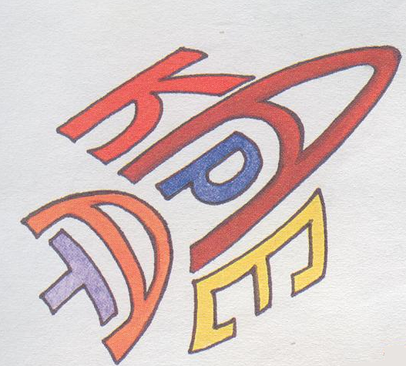

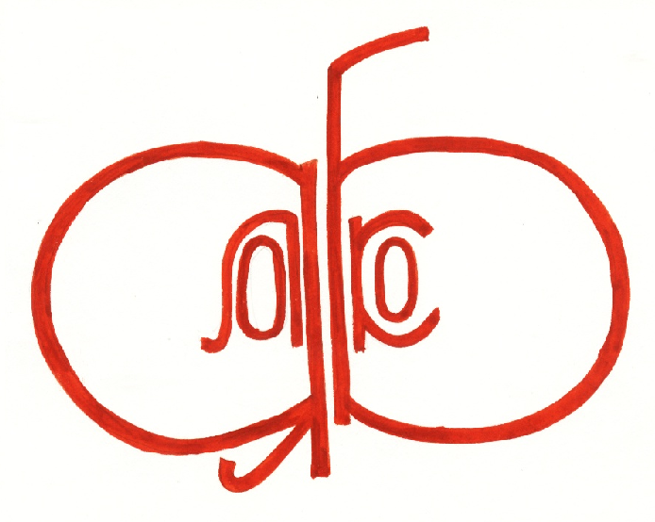
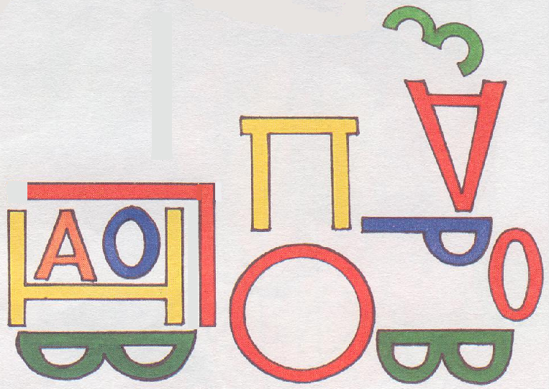


(Самолет, собака, яблоко, сорока, паровоз с вагоном, ракета).

Игра "Угадай слово".
- Назовите букву, которая в алфавите стоит между буквами "Й" и "Л". Какие звуки на письме мы обозначаем этой буквой? Назовите словарные слова, отвечающие на вопрос "кто?" или «что?», в которых есть звук [К] или [К’].
- Я задумала слово: оно начинается со звука [К], в нем три слога, безударная гласная «О» в первом слоге (корова), дети хором проговаривают его орфографически. Затем, опираясь на вопросы учителя, составляют с данным словом предложение по схеме:
.

Бабушкина корова Зорька дает вкусное молоко.

Игра "Поиск общего"
- Прочитайте пару слов. Найдите общие признаки. Составьте предложение.
карандаш и тетрадь
молоко и компот
газета и календарь
самолет и машина.
Для детей, у которых достаточно хорошо сформирован навык чтения, предлагаем анаграммы и попросим найти не только общие признаки, но и отличия.
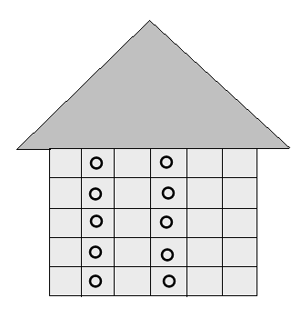
Игра "Догадайся, что за слово"
- Прочитайте слова. Догадайтесь, какие из них живут в домике.
Задания даем с учетом уровня обучаемости и обученности детей.
Дети с высоким уровнем заполняют кроссворд самостоятельно.
Дети со средним уровнем могут пользоваться словарем.
Детям с низким уровнем предлагается карточка-помощница со словами: ворона, облако, машина, сорока, солома, горох, корова, урожай, соловей.
- Весь ли домик заселили? Какое еще слово может жить в домике?

Поддерживать интерес к учению помогает игра «Кто как голос подает?»
- Составьте предложения, вставляя пропущенные буквы. Попробуйте объединить эти предложения в один рассказ. Озаглавьте его.
П . тух лает.
С . рока мычит.
С . бака кукарекает.
К . рова каркает.
В . рона чирикает.
В . робей стрекочет.
Используя эти же части предложений, можно предложить детям поиграть в «Путаницу» - составить небылицу, как это сделал К. И. Чуковский, и пофантазировать, чем это может закончиться. Дети предложили следующие варианты.

Путаница.
Собрались на полянке звери и птицы. Стали шалить, шуметь. Петух лает. Сорока мычит. Собака кукарекает. Корова каркает. Ворона чирикает. Воробей стрекочет. Славная путаница получилась!

Петухи зажужжали.
Вороны заржали.
Собаки замяукали.
А воробьи захрюкали.
Вдруг будильник зазвенел
И проснулась Маша,
Смотрит:
Солнышко в окно глядит,
Воробей в кустах сидит,
Петушок закукарекал,
А вдали мычит корова.
Ах, какой же странный сон!
Подобные задания, кроме формирования навыка безошибочного письма, развития творческих способностей, формируют у детей целостное представление об окружающем мире, природе.

Игру «Загадай желание» можно провести перед Новым годом. На развороте открытки, которую дети подготовили самостоятельно, они записывают свое желание, дополняя предложенную фразу (по выбору) своими словами:
Если бы я был березкой, я бы … , потому что … .
Если бы я был воробьишкой, я бы … , потому что … .
Если бы я был медведем, я бы … , потому что … .
Если бы я был собачкой, я бы … , потому что … .
Если бы я был ягодкой, я бы … , потому что … .
Игра не только способствует формированию навыка безошибочного написания словарных слов, развитию воображения, фантазии, но и помогает детям лучше разобраться в своих чувствах, понять себя.

Большой интерес вызывает у детей игра «Придумай мультфильм».
Детям даны 2 словарных слова. Нужно придумать цепочку слов от заданного первого слова к последнему, а затем попробовать по этим словам придумать мультфильм, сюжет которого будет разворачиваться от одного слова к другому.
Со словами «ворона» и «молоко» учащиеся придумали такие варианты:
1) Ворона – учитель – пальто – вдруг – ученик – воробей – молоко.
Жила-была в лесу ворона. Она была учителем в лесной школе. Как-то раз стала ворона надевать свое пальто. Вдруг из кармана выпорхнул ее ученик воробей. Он замерз и грелся в кармане. Напоила его ворона горячим молоком.
2) Ворона – береза – корова – молоко.
Сидит ворона на березе. Рядом пасется корова. Сидит ворона и думает: «А вкусное дает корова молоко?»
3) Ворона – береза – девочка – комната – тетрадь – собака – молоко.
Сидела ворона на березе около дома. Девочка открыла форточку и вышла из комнаты. Влетела любопытная ворона в комнату и села на стол. На столе стоял стакан и лежала тетрадь. Тут залаяла собака. Ворона испугалась и опрокинула стакан. Стала тетрадь плавать в молоке.

Выполняя предложенные упражнения творческого характера, дети неоднократно читают и проговаривают словарные слова орфографически, что способствует запоминанию их правописания с опорой на зрительную, слуховую и речедвигательную память. Это происходит непроизвольно на положительном эмоциональном фоне.
Работа над словом предполагает не только усвоение его написания, но и «количественное» и «качественное» обогащение словаря учащихся и его активизацию.
С этой целью дети во втором классе заводят блокнот - «Творческая копилка», в которой устанавливают связи слова по значению и сочетаемость с другими словами. Например, при разборе слова «мороз» ученики устанавливают различного рода связи (родо-видовые; родственные; синонимические; антонимические), сочетаемость слов, фразеологические сочетания.
Это происходит постепенно. Работа начинается на уроке. Дети определяют родо-видовые связи и фиксируют их в тетради. Затем подбирают и записывают несколько родственных слов, антонимов, синонимов, словосочетаний. По аналогии работа продолжается и во внеурочное время. Ребята используют при этом авторские произведения и произведения устного народного творчества, с которыми познакомились как на уроках литературного чтения, так и во время чтения книг дома. Такая работа проводится самостоятельно в течение недели. Затем дети обмениваются накопленным материалом в классе и, в случае необходимости, пополняют свои «творческие копилки» находками товарищей.
В результате выполнения лексико-орфографических упражнений на уроках и во внеурочное время у детей на страничке появляется запись:
МОРОЗ
Мороз – это холод.
Мороз – это холодная зимняя погода.
Мороз, морозец, морозный, морозно, заморозки, морозить.
Мороз – холод, стужа.
Мороз – жара. Мороз – зной.
Морозы сильные, жестокие, лютые, январские. трескучие.
На мороз выйти, гулять в мороз, на морозе стоять.
Мороз по коже (по спине) дерет – возникает неприятное ощущение от холода или внезапного страха.
Если же на уроке дети знакомятся с целым блоком новых словарных слов, то целесообразнее использовать групповую форму работы.
Выполнение подобных упражнений способствует не только усвоению правописания словарного слова, но и осознанию лексического значения многих слов и позволяет правильно использовать эти слова при построении собственных высказываний.
Накопленный материал дети используют при работе над устными и письменными сочинениями, изложениями.
С большим интересом дети составляют рассказы по серии сюжетных картинок.
Учитель читает стихотворение и просит учащихся рассмотреть картинки.
Вы встречали на опушке
Зайку – Серенькие Ушки?
Он в работе день-деньской
В будний день и в выходной.
То посадка, то прополка -
Он давно забыл про волка.
Зайке некогда дрожать -
Надо овощи сажать.
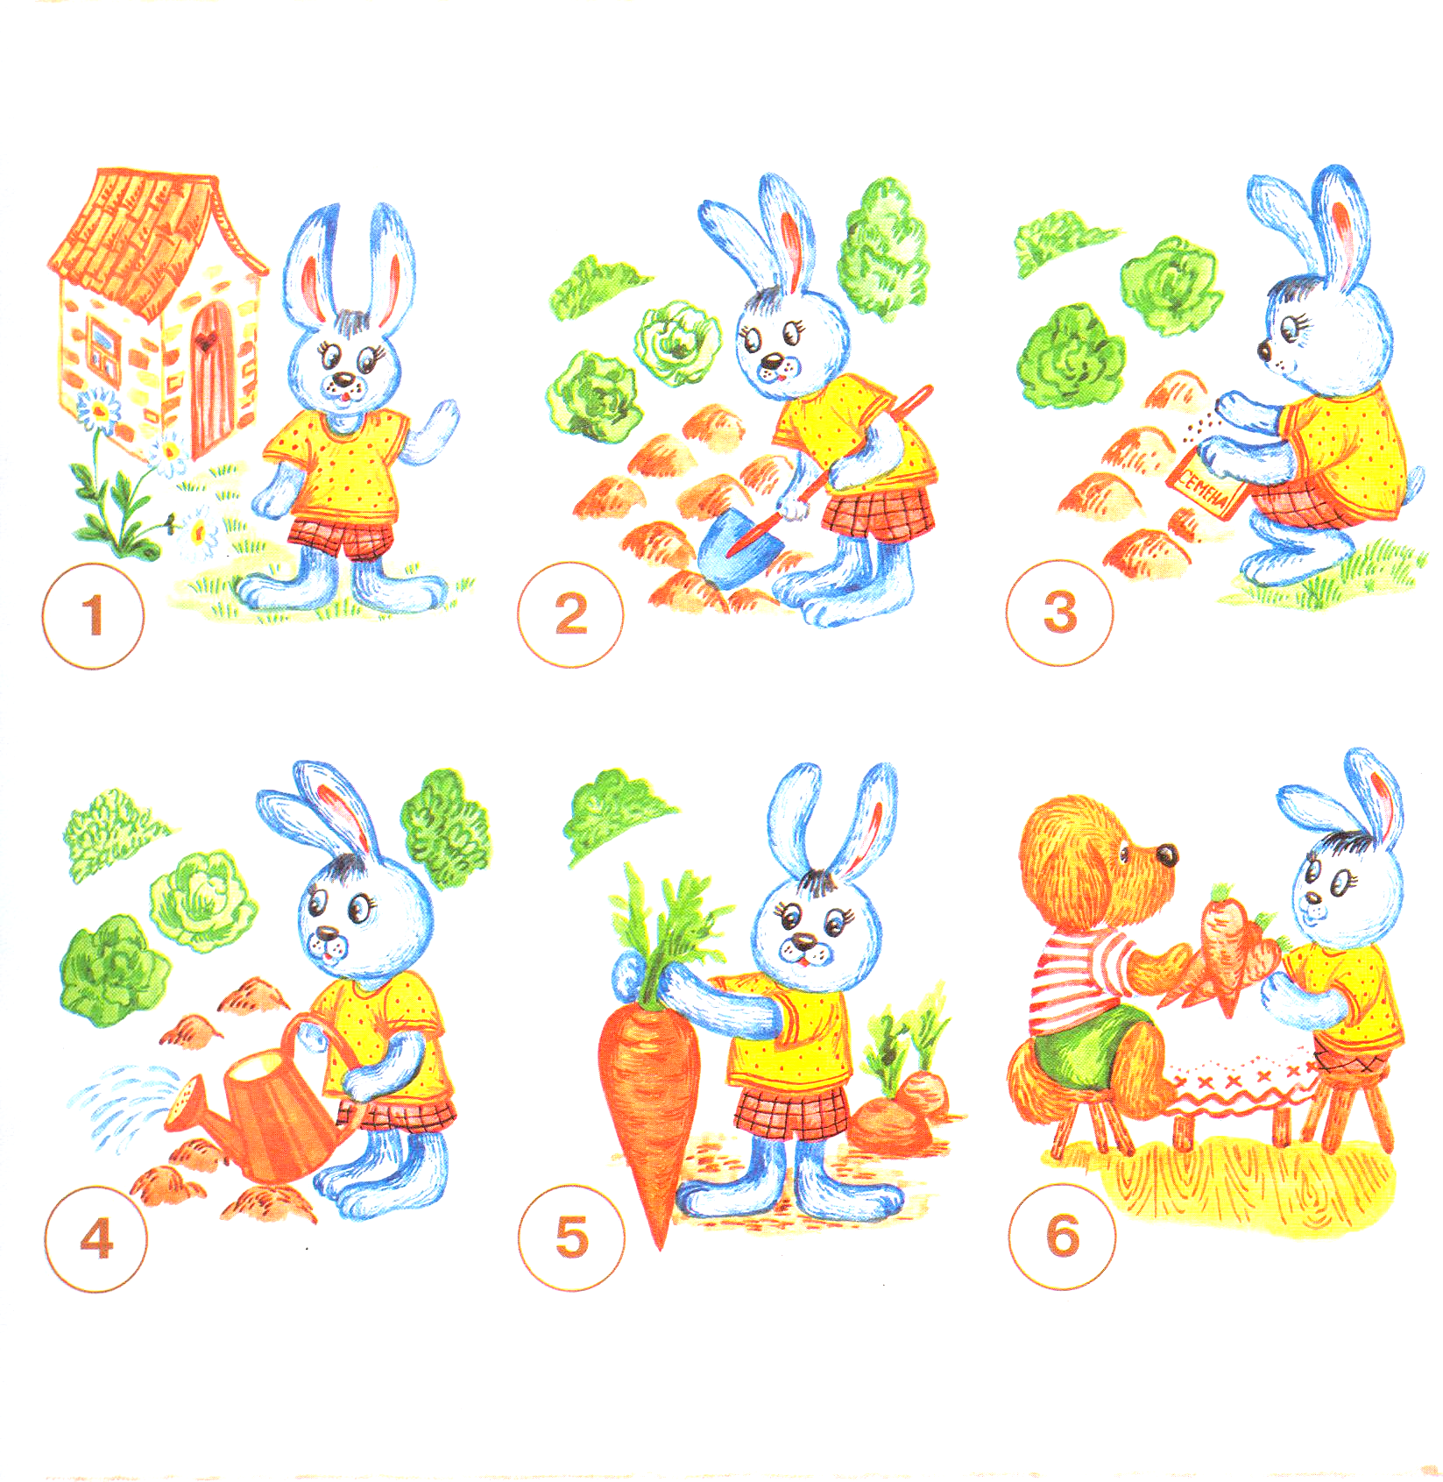

Затем проводится беседа по содержанию каждой картинки и дети приступают к записи сюжетного рассказа. Вот какие работы получились:
Жил в домике заяц Пушок. Он любил ухаживать за растениями. В огороде вскопал заяц лопатой грядку и посадил капусту с морковью. Зверек ухаживал за овощами, поливал их. И вырос у него хороший урожай. Однажды в гости к Пушку пришла собачка Жулька. Заяц угостил ее вкусными овощами.
У Степашки есть дом и огород. Заяц вскопал лопатой грядки и посадил овощи. Он ухаживал за капустой и морковью. Вырос у Степашки хороший урожай. К зайке пришел сосед Филя. Степашка принес морковку и угостил собачку.
Выполняя подобные задания, дети учатся не только правильно конструировать предложения, последовательно излагать события, но и практикуются в правильном употреблении и написании словарных слов.
С целью формирования умения использовать в своей речи наиболее яркое определение предмета, нужное в данный момент речи, предлагаем детям следующее задание:
- Подберите пропущенные слова, более точно обозначающие признаки предмета в данных предложениях.
Дети с высоким уровнем интеллектуального развития выполняют задания самостоятельно; детям с низким уровнем интеллектуального развития предлагаем слова для справок: холодный, пронизывающий, сильный, буйный, заунывный, вольный.
Осенью дует … ветер.
… ветер гуляет на просторе.
… ветер гонит стаи туч на край земли.
Помогает в выработке умения подбирать подходящие по смыслу слова работа над сравнениями. Даются предложения, а сравнения должны подобрать сами учащиеся.
Трактор шумел, как … . С треском повалилась осина, будто … .
На солнце засверкали ягоды земляники, словно … .
Подобные задания со словарными словами помогают пополнить и активизировать словарь детей, учат более точно выражать свои мысли и чувства.
Легко запомнить правописание слов с непроверяемыми орфограммами помогают ассоциации. Для этого необходимо связать исходное слово с графическим образом буквы, которую необходимо запомнить, можно потом и нарисовать.
При работе со словом «собака» у детей возникли такие ассоциации: буква «о» похожа на ошейник у собаки; на круглый вход в собачью конуру. А в слове «заяц» буква «я» похожа на зайца, который встал на уши. У буквы «а» в слове «пальто» есть «хвостик» - вешалка для пальто.
А можно изучаемое слово связать по смыслу с другим словом, где «трудный» звук слышится четко. Вот какие варианты предложили ребята: карандаш лежит в пенале на парте; у морковки острый кончик.
Отрабатывать, закреплять правописание слов с непроверяемыми орфограммами помогает и аудирование с творческим заданием.
Дети прослушивают аудиозапись и запоминают словарные слова, которые встретились в тексте. Каждый ученик записывает слова, которые запомнил, в тетрадь и составляет с ними одно – два предложения. Затем дети орфографически читают слова, выясняют, кто больше запомнил; зачитывают предложения, отмечают самые интересные и те, в которых было наибольшее количество словарных слов.
Ребятам был предложен текст «Весенний ручеек»:
Наступила весна. Ушел далеко на север трескучий мороз. Весело дует теплый ветерок, ярко светит солнце. В лесу под большим сугробом родился ручеек. Он радостно поприветствовал большую березу, что росла неподалеку, и отправился в путь. Воробей, увидев ручеек, громко зачирикал. Лес пробуждался от зимнего сна. Звонко трещала сорока. Медведь с медведицей покинули берлогу и грелись под теплым весенним солнышком. Заяц удивленно замер, заметив ручеек. А ручеек побежал дальше, через лес и поле, к большой синей реке.
После прослушивания и записи слов, дети составили такие предложения:
Наконец пришел с севера мороз. Подул холодный ветер.
Зимой медведь спит в берлоге. Заяц меняет серую шубку на белую.
На лесной полянке около березы заяц, воробей и медведь играли в догонялки.
Ценность данного задания еще и в том, что за короткое время можно повторить и закрепить достаточно большой по объему материал. При систематическом применении подобных упражнений развиваются слуховое восприятие и слуховая память, творческие способности детей.
Развитию креативности способствует и такой вид работы, как творческий диктант. Материал для проведения творческих диктантов усложняется постепенно. Сначала учащимся даются слова для составления отдельных предложений:
Класс, мальчики, в, входят, девочки, и, весело.
Урок, языка, начинается, русского.
Дети восстанавливают предложения и записывают их в тетрадь. Предложения зачитываются, разбирается правильность их построения. Учащиеся самостоятельно выбирают лучшие варианты, обосновывая свой выбор. Далее предлагается составить и записать своё предложение со словарными словами. В результате получится такой текст:
Весело входят в класс девочки и мальчики. Начинается урок русского языка. Все ученики пишут в тетрадях.
На следующем этапе даются незаконченные предложения или опорные слова для составления предложений, объединенных общим сюжетом. Работа строится по такому же принципу.
Творческий диктант по данному началу – это интересный для учащихся вид работы. Учитель диктует начало текста, далее дети самостоятельно составляют предложения, которые являются продолжением продиктованного, используя словарные слова.
Детям было дано такое начало текста:
Ребята взяли лопаты и расчистили площадку, залили ее водой. Ночью был сильный мороз.
Ученики продолжили текст следующим образом:
1 вариант… К утру вода превратилась в лед. Вечером девочки и мальчики взяли коньки и пошли кататься. Весело на катке!
2 вариант… Вода замерзла. Хороший каток получился. Мальчики взяли коньки, клюшки и шайбу и стали играть в хоккей.
Творческий диктант способствует развитию самостоятельности учащихся, их речи и мышления и служит средством повторения правописания словарных слов.
Работая со словарными словами, ребята учатся устанавливать ситуативные связи между предметами. Им предлагается такое задание:
- Составь как можно больше вопросов, соединяя два предмета. Постарайся, чтобы вопросы были необычными или смешными.
Например:
машина – медведь
Сколько медведей войдет в одну машину?
Сколько необходимо машин, чтобы увезти одного медведя?
Почему, играя в машину, ты рычишь как медведь?
Почему охотник на машине не может догнать медведя в лесу?
сапоги - ворона
Сколько нужно износить сапог, чтобы поймать одну ворону?
Сколько сапог может износить ворона за свою жизнь?
Сумеет ли ворона надеть сапоги кошке?
Сколько понадобится лет, чтобы сапоги догнали ворону?
капуста – тетрадь
Сколько раз слово "капуста" можно записать в одной тетради?
Сколько тетрадей можно сделать из одного вилка капусты?
Сколько кочанов капусты можно завернуть в одну тетрадь?
Можно предложить детям и такие пары слов: молоко – заяц, ягоды – береза и др.
Дети, выполняя упражнения со словарными словами, учатся представлять последствия событий, согласовывать слова в предложения. С этой целью можно предложить такие задания:
- Придумай как можно больше событий, которые могут произойти из-за названного события.
Девочка уронила карандаш на пол …
Учитель открыл классный журнал …
Товарищ поехал в деревню на машине …
- Измени слова так, чтобы получилось как можно больше предложений.
Собака, найти, на, улица, сахарная, косточка.
Товарищ, угощать, ягоды, ребята.
Эти упражнения не только способствуют формированию навыка грамотного письма, но и развивают словесно-логическое мышление.
Для творческой работы можно предложить и группу слов, объединенных одной темой. С этими словами можно составить кроссворд, написать сочинение-миниатюру или рекламу. Дети с удовольствием выполняют такие задания.
Различные виды упражнений, письменных работ не должны быть отвлечены от жизни. Это лишает их смысла. Правописание словарных слов запоминается быстрее и не требует длительных тренировок в том случае, если они изучаются как слова – понятия, которыми пользуется человек в жизни.
При изучении группы слов на тему "Одежда" дети можно дать пробовать составлять рекламу.

Бабушки и мамы!
Покупайте на зиму
Сапоги да валенки.
А особенно пальто,
Чтобы было вам тепло.
Если вы простудились,
Когда ходили на каток,
Купите обязательно
Носовой платок.

Используя слова на тему "Огород", писали мини – сочинения для выставки даров природы.
Урожай.
В огороде у бабушки выросли овощи. Вот на грядках большие кочаны капусты. У забора красные помидоры. Есть и сочная морковка. Пора убирать богатый урожай. (Лена К.)

В качестве средства творческой выразительности интересно использование синквейнов.
Слово «синквейн» произошло от французского числительного «пять». Это мини-сочинение из пяти строк, которое строится по правилам./Среди стихотворных форм, построенных по правилам, мы знаем не так уж много: японские танку, хокку; сонет. К таким формам относится и синквейн./
Правила построения синквейна:
1 строка – одно слово, название темы, явления; чаще всего это имя существительное.
2 строка – два слова, это имена прилагательные, характеризующие данное понятие.
3 строка – три слова, это глаголы, показывающие действие понятия.
4 строка – четыре слова, помогающие логически завершить мысль, короткое предложение/ показывает отношение автора к этой теме/.
5 строка – одно слово, синоним темы, вывод, , обычно имя существительное, через которое человек выражает свои чувства, ассоциации, связанные с данным понятием.
По синквейну можно судить об уровне развития таких мыслительных операций, как анализ, синтез, об умении искать, находить и творить.
Таким образом, применение синквейнов в учебном процессе может служить отличным приемом для развития потенциала ученика, раскрытия его индивидуальных возможностей, способствует познанию внутреннего мира ребёнка.
Данной работе следует уделять внимание не только на уроках, но и во внеурочное время. Внеклассная работа дает возможность широко использовать занимательные задания и игры, способствующие развитию креативности и лучшему усвоению программного материала. В ходе интеллектуальных игровых программ детям предлагаются скороговорки, загадки, игры в слова, кроссворды, лестницы слов, ребусы, шарады, зашифрованные слова и тексты, филворды, задачи на разгадывание фразеологических единиц и пр. С большим удовольствием при подготовке к интеллектуальной игре "Звездный дождь" дети сами подбирают задания для своих друзей, сочиняют сказки со словарными словами и про них, тексты, которые потом на уроках можно использовать для диктанта.

Диктант.
Суббота.
Была суббота. Девочка Таня из города поехала в деревню. На ней было красное пальто. Таня каталась на коньках с ребятами. Видела в лесу ворону, зайца под берёзой. Таня хорошо провела выходные.(Настя К.)
Сказка про корову и зайца.
Однажды корова Зорька заблудилась в лесу. Сильно она испугалась. Вдруг видит: под берёзой заяц Борька сидит. Сильно удивился косой. Ведь коровы в лесу не живут. И решил он помочь Зорьке. Недолго блуждали они. Вот и деревня показалась. Корова угостила зайца молоком и поблагодарила его. (Лёша К.)
Добрый волшебник.
Жила на свете злая колдунья. Она решила завладеть замком словарных слов. Пробралась она в замок и с помощью компьютера спутала все словарные слова. С той минуты дети в школах словарные слова стали писать неправильно. На помощь ребятам пришёл добрый волшебник. Колдунья, узнав о его возвращении, была в ярости. Она расставила вокруг своего королевства тысячи солдат. Волшебник взмахнул палочкой и превратился в муравья. Он незаметно проник в комнату волшебницы и стал включать компьютер. Но машина была заблокирована. При помощи волшебной палочки чародей отменил код. Компьютер включился и поставил слова на свои места. Дети были благодарны волшебнику.(Андрей Б.)

Можно привести еще много примеров творческих заданий со словарными словами. Это очень интересная тема для поиска и фантазии учителя.
III этап – обобщение и систематизация знаний

С целью обобщения и систематизации знаний объединяю изученные словарные слова в группы по определённым признакам.
1. Тематические группы предметов (школа, огород, птицы, инструменты, профессии). Например, группа слов по теме «Завод». Можно включить слова: работа, рабочий, машина, автомобиль, трактор, железо, металл, молоток, электричество, директор, инженер.
2. Слова с непроверяемой гласной (а; о; е; и; я).
3. Словарные слова с удвоенными согласными.
4. Имена существительные собственные.
5. Глаголы.
6. Словарные слова на определённую букву алфавита.
7. Слова с сочетаниями -ОЛО-, -ОРО- и др.
Тематические группы с трудным написанием трудным слов часто использую как опорные при проведении творческих работ. Такое систематическое повторение способствует усвоению словарных слов.

IV этап – текущий и итоговый контроль

Для проверки знаний учащихся я применяю различные виды контроля.
После выполнения словарной работы проводится самоконтроль по словарю. Хорошие результаты даёт взаимопроверка. И в том, и в другом случае оценку дети ставят на полях карандашом.
Выборочная проверка (проговаривая, прочитать слова с безударной гласной «О», написанные с большой буквы, существительные только женского рода и т.д.) позволяет экономить время на уроке.
С этой же целью прибегаю к помощи перфокарт.
Чтобы вовлечь в процесс проверки весь класс, использую сигнальные карточки с буквами. Дети показывают карточку с той буквой, которую они выделили в записи слова. Сигнальные карточки «светофорики» имеют две стороны – зелёную и красную. Если ученик отвечает правильно, дети подают зелёный сигнал, если обнаружили ошибку – красный.
Тесты дают возможность более полно определить, насколько учащиеся освоили программный материал, как они умеют применять полученные знания на практике. В настоящее время выпущено много изданий с тестами и методическими рекомендациями к ним.
Систематически провожу контрольный словарный диктант. Последующий анализ даёт материал для учёта знаний детей, отслеживания результатов проделанной работы, индивидуальной работы с учащимися.
Конечная цель словарной работы состоит в том, чтобы активизировать максимальное количество усваиваемых слов, научить выбирать нужное слово, правильно и уместно использовать в речи и грамотно писать.

